# TAREA 3: Realiza de forma digital el diseño de la tarea anterior utilizando alguna de las aplicaciones web vistas en clase.

Realiza de forma digital el diseño de la tarea anterior utilizando alguna de las aplicaciones web vistas en clase (iPlotz, Pencil, wireframe.cc, Mockflow) o cualquier otra que encuentres en internet.

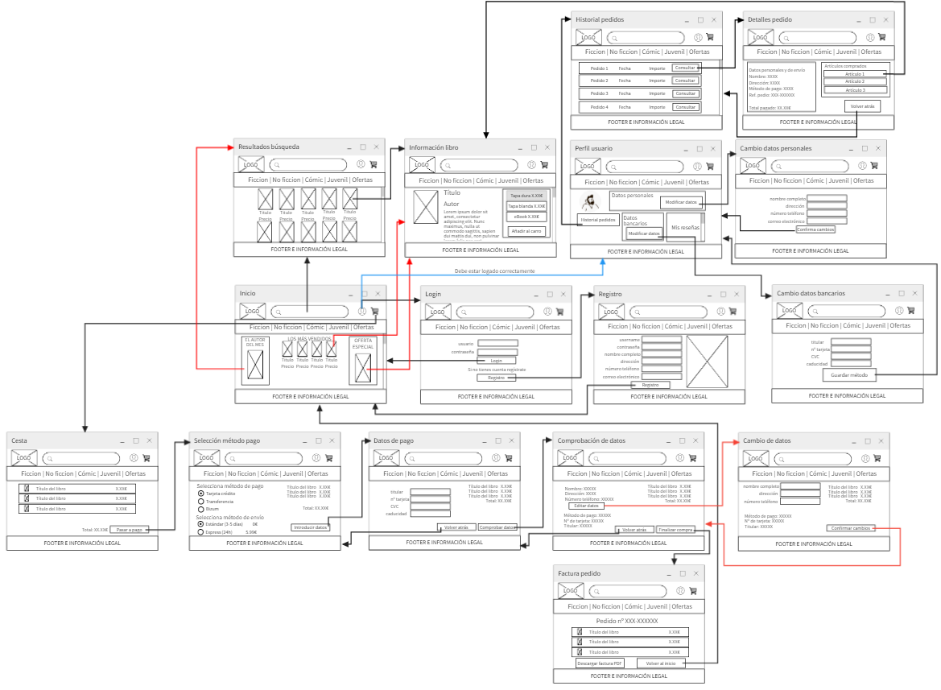

Para este diseño web he elegido una web de una tienda de libros.

En la **cabecera de la web** encontramos el logo de la empresa (que podría servir como botón para redireccionar siempre a la web de inicio), un buscador para buscar un título o un autor concreto, un botón de login, un botón para acceder a la cesta y una barra de navegación con las diferencias secciones de libros que se venden en la web y que, al pulsar sobre cada una de ellas, llevaría al usuario a una búsqueda relacionada con la temática elegida.

El body de cada web del sitio sería diferente:

* **Inicio**. Sería la web donde el usuario llegaría en primer lugar, desde este punto podría hacer clic a una sección dedicada al autor del mes (que le llevaría a la búsqueda relacionada con el autor), a una sección de oferta especial (que le llevaría a la información del libro relacionada con el libro) y, por último, habría una serie de libros en una sección catalogada como “los más vendidos”, el usuario al hacer clic sobre uno de los libros le llevaría a la información relativa al libro.
* **Login**. En el login el usuario podría logarse con su usuario y contraseña. En caso de ser correctos, se le devolvería al inicio ya logado de forma correcta. Desde esta sección el usuario también podría registrarse (en caso de no estarlo ya con anterioridad) a través de un botón que le llevaría a la web del registro.
* **Registro**. En el registro el usuario debería completar un formulario para completar su registro en la web. Una vez completado y pulsado el botón de “registro” se devolvería al usuario al inicio con el login ya realizado.
* **Resultados búsqueda**. En esta web se verían los resultados de la búsqueda personalizada realizada por el usuario o de alguna de las secciones elegida entre las opciones de la cabecera de la web.
* **Información libro**. Sería la web donde se mostraría la información relativa al libro (titulo, auto, sinopsis…), además se ofrecerían diferentes opciones de venta y un botón para añadir el artículo elegido al carrito. Más abajo en la web podríamos ver reseñas realizadas por los usuarios registrados y que hayan comprado el libro.
* **Cesta**. En la cesta (accesible desde el botón de la cabecera) veríamos un resumen de los artículos que hemos añadido hasta ese momento a la cesta y un botón que nos serviría para iniciar el proceso de pago.
* **Selección método de pago**. En la siguiente web se nos solicitaría elegir el método de pago entre los diferentes disponibles, así como el método de envío. Al final el usuario deberá pulsar el botón “introducir datos de pago” para comenzar con el pago.
* **Datos de pago.** En esta web se solicitarán los datos de pago al usuario, que variarán en función de la opción elegida en el paso anterior, en el ejemplo de la imagen se supone que el usuario solicita la opción de pago con tarjeta bancaria y por eso se solicita el número de tarjeta, el CVC y la fecha de caducidad. Una vez introducidos los datos, se procede a pulsar en “comprobar datos”. También hay la opción de “volver atrás” para dar al usuario la opción de cambiar el pago o el envío sin necesidad de empezar todo el proceso de compra de nuevo.
* **Comprobación de datos.** Aquí el usuario comprobaría que los datos personales y de cobro son correctos, en el caso de querer cambiar los datos personales tendrá la opción para ello gracias al botón “editar datos”. El usuario podrá volver atrás si quiere cambiar los datos de pago o finalizar la compra.
* **Factura pedido.** Una vez comprobado que el paso se ha realizado de forma correcta, se mostrará en pantalla información relativa al pedido del usuario y la opción de descargar la factura en PDF o de volver al inicio.
* **Cambio de datos.** Como se dijo anteriormente, en la “comprobación de datos” se dará opción al usuario para cambiar los datos personales, para ello se cargará una página donde se activarán 3 inputs de formulario para el nombre, la dirección y el teléfono, una vez introducidos los nuevos datos, el usuario pulsará en “confirmar cambios” y se le devolverá a la página de “comprobación de datos”.
* **Perfil usuario.** Esta sección de la web será accesible desde el botón de login (además de otras opciones como “cerrar sesión”) y conducirá al usuario a una web donde se le mostrarán sus datos personales (pudiendo ser modificados desde el botón “modificar datos”), sus datos bancarios (pudiendo ser también modificados de igual manera), una sección con las diferentes reseñas que haya realizado y un botón para consultar su historial de pedidos en la web.
* **Historial pedidos.** En esta web se verán los diferentes pedidos que ha realizado el usuario estando ordenados por fecha. Cada entrada de pedido contará con un botón “consultar” que llevará al usuario a la web de “detalles pedido”.
* **Detalles pedido.** En esta web el usuario podrá ver la información relativa al pedido seleccionado. Contará con un botón “volver atrás” que le permitirá volver al historial de pedidos.
* **Cambio datos personales.** Será la sección donde el usuario podrá cambiar sus datos personales principales (nombre, dirección, teléfono y correo electrónico).
* **Cambio datos bancarios.** Aquí el usuario podrá elegir un método de pago predeterminado que se cargará como opción en los pedidos, para ello deberá completar el formulario necesario para ello.

En el **footer** de la web se podrían incluir elementos como otro logo que funcione como enlace a la web de inicio, enlaces de información legal, información sobre la dirección y el contacto con la librería, etc.